Propagation de la marée sur la zone côtière guinéenne
carte cotidale: relie les point ayant la même heure de pleine mer

L'analyse des cartes cotidales (Cerescor) et des données plus récentes ont permis d'illustrer le caractère de la diffusion de l'onde de marée suivant son rapprochement de la côte.
- La marée se propage régulièrement et parallèlement à la côte excepté au niveau des îles de Loos où l'onde est perturbée.
- L'onde atteint le port de Conakry avant les autres stations.
- Le déphasage de l'onde de marée par rapport au port de Conakry est plus important dans les estuaires.

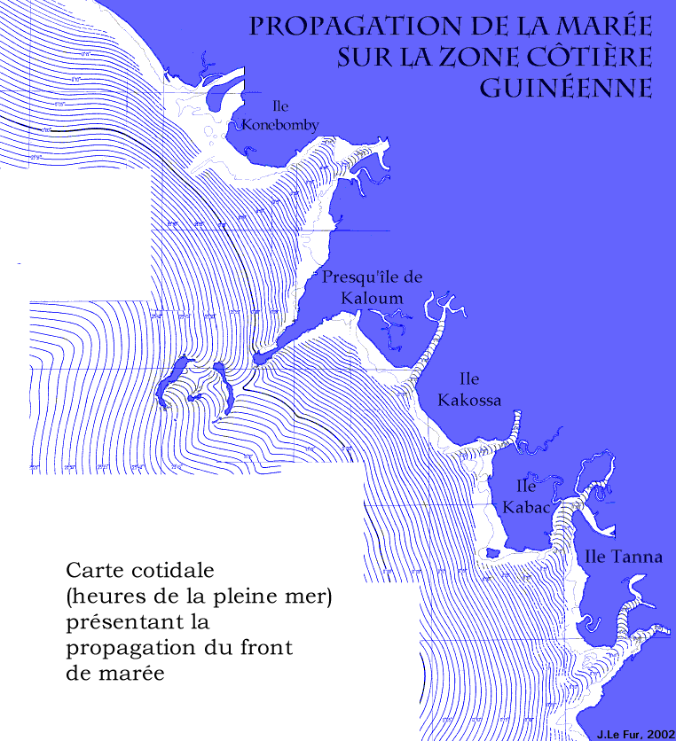

- dimension: Environnement
- mots-clés: 1988, littoral guinéen, courant, marée, eau, ,
- thèmes: eau, processus ou phénomène,

source:Keita, M.L. et I.K. Keita (1988). Fronts et upwelling de la zone côtière dans la perspective de la rationalisation de l'exploitation des ressources halieutiques. Bull. Cerescor, 12, 1998: 23-29.
information: n°0240 - mise à disposition: 2002-05-26 - rédacteur de l'information: Ibrahima Diané (Cerescor) - niveau de confiance: bon



